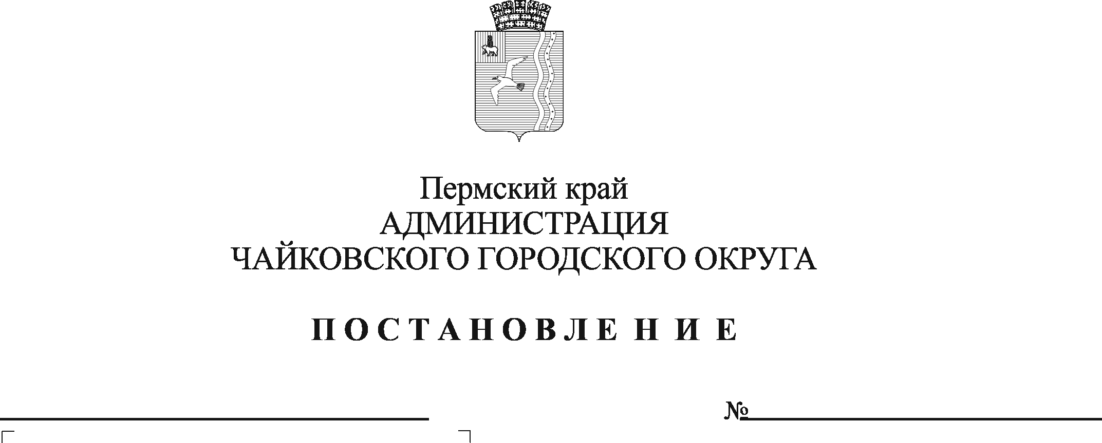
Об установлении расходного обязательства Чайковского городского округа по осуществлению отдельного государственного полномочия по планированию использования земель сельскохозяйственного назначения и об утверждении Порядка расходования субвенции, передаваемой из бюджета Пермского края в бюджет Чайковского городского округа для осуществления отдельного государственного полномочия по планированию использования земель сельскохозяйственного назначения

В соответствии со статьей 86 Бюджетного кодекса Российской Федерации, Законом Пермского края от 7 июня 2013 г. № 209-ПК «О передаче органам местного самоуправления Пермского края отдельного государственного полномочия по планированию использования земель сельскохозяйственного назначения», Постановлением Правительства Пермского края от 30 ноября 2022 г. № 1018-п «Об утверждении Порядка предоставления и использования субвенций из бюджета Пермского края бюджетам городских и муниципальных округов Пермского края для осуществления отдельного государственного полномочия по планированию использования земель сельскохозяйственного назначения», Уставом Чайковского городского округа
ПОСТАНОВЛЯЮ:
1. Установить на неограниченный срок расходное обязательство Чайковского городского округа по осуществлению отдельного государственного полномочия по планированию использования земель сельскохозяйственного назначения.
2. Включить в реестр расходных обязательств Чайковского городского округа расходы по осуществлению отдельного государственного полномочия по планированию использования земель сельскохозяйственного назначения за счет и в пределах средств субвенций, передаваемых из бюджета Пермского края бюджету Чайковского городского округа.
3. Утвердить прилагаемый Порядок расходования субвенции, передаваемой из бюджета Пермского края в бюджет Чайковского городского округа для осуществления отдельного государственного полномочия по планированию использования земель сельскохозяйственного назначения.
4. Определить уполномоченным органом по осуществлению отдельного государственного полномочия по планированию использования земель сельскохозяйственного назначения Управление экономического развития администрации Чайковского городского округа (далее – Управление).
5. Признать утратившим силу постановление администрации Чайковского городского округа от 11 ноября 2019 г. № 1793 «Об установлении расходного обязательства Чайковского городского округа по администрированию отдельных государственных полномочий по поддержке сельскохозяйственного производства и об утверждении Порядка расходования субвенции, передаваемой из бюджета Пермского края в бюджет Чайковского городского округа, для администрирования отдельных государственных полномочий по поддержке сельскохозяйственного производства»
6. Опубликовать постановление в газете «Огни Камы» и разместить на официальном сайте администрации Чайковского городского округа.
7. Постановление вступает в силу после его официального опубликования и распространяется на правоотношения, возникшие с 1 января 2023 г.
8. Контроль за исполнением постановления возложить на заместителя главы администрации Чайковского городского округа по экономике, начальника управления.

Глава городского округа –
глава администрации
Чайковского городского округа Ю.Г. Востриков

УТВЕРЖДЕН
постановлением администрации
Чайковского городского округа
от ________№______

Порядок
расходования субвенции, передаваемой из бюджета Пермского края в бюджет Чайковского городского округа для осуществления отдельного государственного полномочия по планированию использования земель сельскохозяйственного назначения

1.Общие положения

1.1.Настоящий Порядок расходования субвенции, передаваемой из бюджета Пермского края в бюджет Чайковского городского округа для осуществления отдельного государственного полномочия по планированию использования земель сельскохозяйственного назначения (далее – Порядок) разработан в соответствии с Законом Пермского края от 7 июня 2013 г. № 209-ПК «О передаче органам местного самоуправления Пермского края отдельного государственного полномочия по планированию использования земель сельскохозяйственного назначения», Постановлением Правительства Пермского края от 30 ноября 2022 г. № 1018-п «Об утверждении Порядка предоставления и использования субвенций из бюджета Пермского края бюджетам городских и муниципальных округов Пермского края для осуществления отдельного государственного полномочия по планированию использования земель сельскохозяйственного назначения».

1.2. Настоящий Порядок устанавливает правила расходования субвенции, передаваемой из бюджета Пермского края в бюджет Чайковского городского округа для осуществления отдельного государственного полномочия по планированию использования земель сельскохозяйственного назначения (далее – субвенция).

1.3. Осуществление отдельного государственного полномочия по планированию использования земель сельскохозяйственного назначения включает выполнение Управлением следующих функциональных обязанностей:

- учет земель сельскохозяйственного назначения, включающий учет границ участков земельных участков сельскохозяйственного назначения с координатами, информацией о собственниках таких земельных участков, севообороте, урожайности и почвах;

- мониторинг земель сельскохозяйственного назначения в целях осуществления своевременной актуализации информации, размещаемой в специализированных информационных системах;

- сбор и обработка сведений о посевных площадях, урожайности сельскохозяйственных культур, формирование структуры посевных площадей, в том числе в целях подтверждения объема посевных площадей и засеиваемых культур при получении государственной поддержки.

1.4.Главным распорядителем средств бюджета Чайковского городского округа по расходованию субвенции является Управление.

1.5. Объем средств на очередной финансовый год и плановый период утверждается решением Думы Чайковского городского округа о бюджете Чайковского городского округа в соответствии с законом Пермского края о бюджете Пермского края на очередной финансовый год и на плановый период.

2. Порядок расходования субвенции

2.1. Расходование средств субвенции осуществляется в пределах бюджетных ассигнований и лимитов бюджетных обязательств, утвержденных в сводной бюджетной росписи Чайковского городского округа, на основании бюджетной сметы, утверждаемой в установленном порядке, по мере поступления средств из бюджета Пермского края в соответствии с Соглашением о предоставлении субвенций бюджетам органов местного самоуправления муниципальных и городских округов Пермского края из бюджета Пермского края для осуществления отдельного государственного полномочия по планированию использования земель сельскохозяйственного назначения.

2.2. Средства субвенции направляются:

2.2.1. на расходы на оплату труда муниципальных служащих, осуществляющих отдельное государственное полномочие (далее – муниципальные служащие);

2.2.2. на текущие материальные затраты муниципальных служащих.

2.3. Субвенция расходуется в соответствии с целевым назначением и не может быть направлена на другие цели.

3. Порядок возврата субвенции

3.1. Субвенция, не использованная по состоянию на 1 января очередного финансового года, подлежит возврату в доход бюджета Пермского края в порядке, установленном действующим законодательством.

4. Предоставление отчетности и контроль за использованием субвенции

4.1. Управление представляет в Министерство агропромышленного комплекса Пермского края в установленные сроки:
4.1.1. Отчет об использовании субвенций, передаваемых органам местного самоуправления для осуществления отдельного государственного полномочия по форме № 0503127 «Отчет об исполнении бюджета главного распорядителя, распорядителя, получателя бюджетных средств, главного администратора, администратора источников финансирования дефицита бюджета, главного администратора, администратора доходов бюджета», утвержденной Приказом Министерства финансов Российской Федерации от 28 декабря 2010 г. № 191н «Об утверждении Инструкции о порядке составления и представления годовой, квартальной и месячной отчетности об исполнении бюджетов бюджетной системы Российской Федерации».
4.1.2. Отчет о реализации мероприятий по учету, мониторингу земель сельскохозяйственного назначения по форме согласно приложению к Порядку предоставления и использования субвенций из бюджета Пермского края бюджетам городских и муниципальных округов Пермского края для осуществления отдельного государственного полномочия по планированию использования земель сельскохозяйственного назначения, утвержденному постановлением Правительства Пермского края от 30 ноября 2022 г. № 1018-п.
4.1.3. Отчет о достижении значений показателей результативности использования субвенции по форме согласно приложению 2 к Соглашению о предоставлении субвенций бюджетам органов местного самоуправления муниципальных и городских округов Пермского края из бюджета Пермского края для осуществления отдельного государственного полномочия по планированию использования земель сельскохозяйственного назначения.
4.2. Управление несет ответственность в соответствии с законодательством Российской Федерации за неисполнение либо ненадлежащее исполнение отдельного государственного полномочия, нецелевое использование субвенции.
4.3. Контроль за целевым использованием средств, соблюдением требований и условий расходования субвенции, установленных настоящим Порядком, осуществляют Управление и Контрольно-счетная палата Чайковского городского округа.

